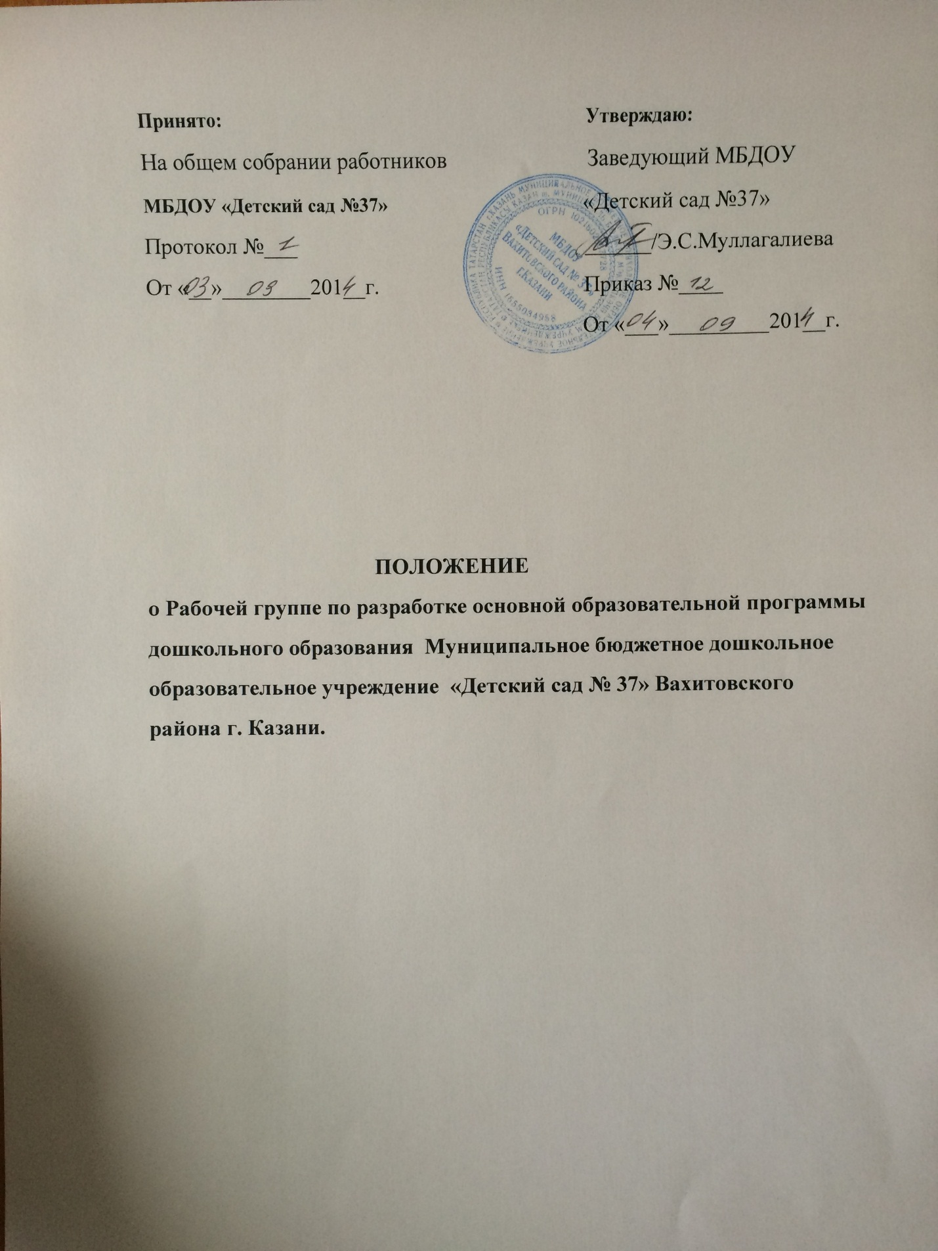

1. Общие положения
1.1. Настоящее Положение регламентирует деятельность Рабочей группы по
разработке основной образовательной программы дошкольного образования
муниципального бюджетного дошкольного образовательного учреждения
«Детский сад № 37» Вахитовского района г. Казани (далее – Положение,
Рабочая группа, МБДОУ).
1.2. Положение разработано в соответствии со ст. 30 Конституции РФ;
статьями 10,11, 12, 28, 64 Федерального закона РФ от 29.12.2012 г. №273-ФЗ
«Об образовании вРФ»; Приказом Министерства образования и науки
Российской Федерации от17.10.2013 №1155 «Об утверждении федерального
Государственного образовательного стандарта дошкольного образования».
1.3. Деятельность Рабочей группы осуществляется в соответствии с
Действующим законодательством РФ в области образования, нормативными
Правовыми документами об образовании, Уставом МБДОУ, настоящим
Положением.
1.4. В состав Рабочей группы входят: председатель, члены Рабочей группы.
1.5. Деятельность Рабочей группы направлена на разработку основной
образовательной программы дошкольного образования МБДОУ «Детский
сад № 37» в соответствии с ФГОС (далее ООП ДО МБДОУ).
1.6. Основными принципами работы Рабочей группы являются: равноправие
его членов, системность, открытость, коллегиальность деятельности,
объективность.
1.7. Срок действия данного Положения-один год.
1.8. Настоящее Положение вступает в силу с момента его утверждения.
2. Задачи рабочей группы
2.1. Разработка ООП ДО МБДОУ на основе требований к структуре
образовательной программы дошкольного образования и ее объему
федерального государственного образовательного стандарта дошкольного
образования (далее ФГОС)
2.2. Разработка нормативной и методической документации,
Регламентирующей реализацию ООП ДО МБДОУ.
2.3. Обеспечение полноценного физического и всестороннего развития детей
дошкольного возраста.
2.4. Повышение качества профессиональной деятельности педагогов,
совершенствование их педагогического мастерства.

3. Функции рабочей группы
3.1. Изучение и анализ законодательных актов, нормативных документов,
педагогической и методической литературы, регламентирующих вопросы
дошкольного образования.
3.2. Определение целей и задач ООП ДО МБДОУ.
3.3. Определение содержания образовательной деятельности в соответствии с
требованиями ФГОС .

4. Права рабочей группы
Рабочая группа имеет право:
4.1. Осуществлять работу по плану, утвержденному заведующим МБДОУ,
вносить в него необходимые дополнения и коррективы.
4.2. При необходимости выносить на рассмотрение Педагогического совета
вопросы, связанные с разработкой основной образовательной программы
дошкольного образования в соответствии с ФГОС, приглашать на заседание
Рабочей группы представителей Педагогического совета, медицинских
Работников МБДОУ.
5. Ответственность рабочей группы
Рабочая группа несет ответственность:
5.1. За невыполнение плана работы по разработке ООП ДО МБДОУ в
установленные сроки.
5.2. Принятие конкретных решений по каждому рассматриваемому вопросу с
указанием ответственных лиц и сроков исполнения решений.
5.3. Разработку в полном объеме общеобразовательной программы
дошкольного образования .
5.4. Соответствие определенных форм, методов и средств организации
образовательного процесса возрастным, психофизиологическим
особенностям, склонностям, способностям, интересам и потребностям детей.
5.5. Соответствие ООП ДО МБДОУ требованиям ФГОС.

6. Организация деятельности рабочей группы
6.1. Деятельность Рабочей группы осуществляется по плану, утвержденному
заведующим МБДОУ, с указанием соответствующих мероприятий.
6.2. Рабочая группа избирается из административного и педагогического
Состава МБДОУ.
6.3. Результаты работы Рабочей группы доводятся до сведения
педагогических работников на заседании педагогического совета.

7. Заключительные положения
7.1. Настоящее Положение вступает в действие с момента утверждения и
издания приказа заведующего МБДОУ.
7.2. Изменения и дополнения вносятся в настоящее Положение по мере
необходимости и подлежат утверждению заведующим МБДОУ.

